Отчет о проведении

В МБОУ СШ 155 прошли уроки-лекции для обучающихся 5-8 классов с целью ознакомления с историей возникновения международных соревнований, с биографией и достижениями прославленного спортсмена и нашего земляка Ивана Ярыгина.
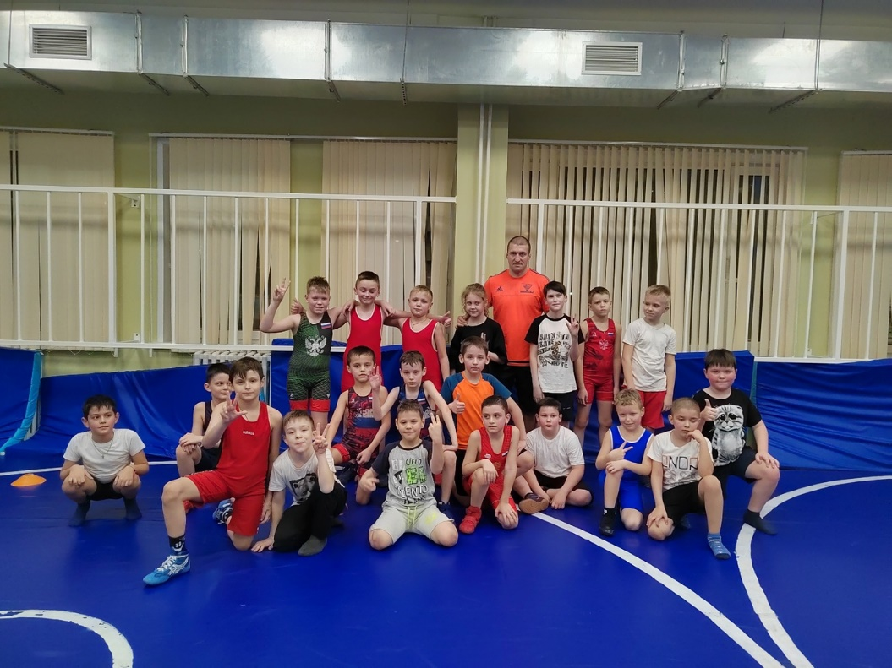
1684 учащихся нашей школы познакомились с видом спорта «Борьба», послушали тренера, учителя провели беседу о Иване Ярыгине и спортсменах Красноярского края.

